BRIGA O OSOBNOM IZGLEDU

MLADIĆIMA POČINJU RASTI BRADA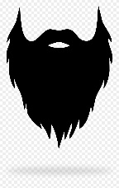 I BRKOVI
ZA UREDAN IZGLED BRADU I BRKOVE TREBA UREĐIVATI.
MNOGI MLADIĆI I MUŠKARCI NE ŽELE BRADU I BRIJU JE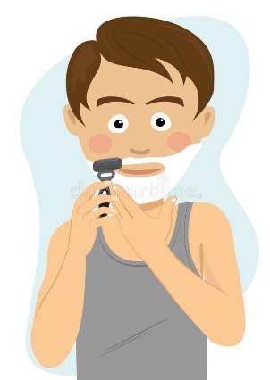.
BRADA SE BRIJE BRIJAČIM APARATOM ILI ŽILETAMA I PJENOM ZA BRIJANJE.

ZADATAK!
SPOJI SLIKU I RIJEČ!
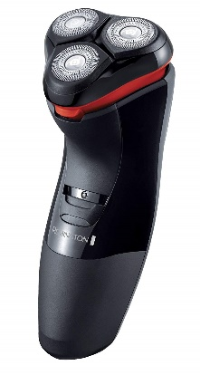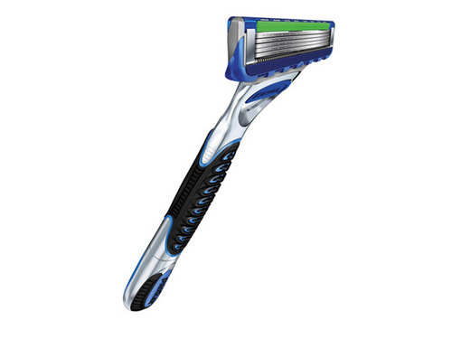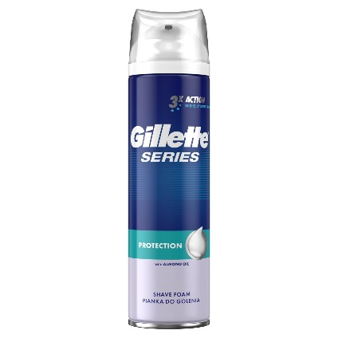

APARAT ZA BRIJANJE
PJENA ZA BRIJANJE
ŽILETE

